课时作业8 遗传的基本规律和伴性遗传
时间：45分钟 满分：100分
一、选择题(每小题5分，共60分)
1．用豌豆进行遗传试验时，下列操作错误的是( )
A．杂交时，须在开花前除去母本的雄蕊
B．自交时，雌蕊和雄蕊都无需除去
C．杂交时，须在开花前除去母本的雌蕊
D．人工授粉后，应套袋
解析：豌豆进行遗传试验时，杂交时必须在开花前去掉母本的雄蕊，人工授粉后再套袋，防止自花传粉。
答案：C
2．已知小麦抗病对感病为显性，无芒对有芒为显性，两对性状独立遗传。用纯合的抗病无芒与感病有芒杂交，F₁自交，播种所有的F₂，假定所有F₂植株都能成活，在F₂植株开花前，拔掉所有的有芒植株，并对剩余植株套袋。假定剩余的每株F₂收获的种子数量相等，且F₃的表现型符合遗传定律。从理论上讲F₃中表现感病植株的比例为( )
A．1/8 B．3/8
C．1/16 D．3/16
解析：考查基因的分离定律和自由组合定律有关综合计算。设F₁为AaBb，则F₂中:A_B_:A_bb:aaB_:aabb＝9:3:3:1，拔掉所有有芒植株即去掉_bb类型，剩下的为A_B_:aaB_＝9:3＝3:1，只考虑感病与否则A_:aa＝3:1，套袋自交，则基因型为aa的F₃全为感病，占1/4；占另外占3/4的A_中AA:Aa＝1:2，其中Aa自交后代aa占1/4，即3/4×2/3×1/4＝1/8，故F₃中全部感病植株所占比例为1/4＋1/8＝3/8，故B正确。
答案：B
3．红眼雌果蝇与白眼雄果蝇交配，子代雌、雄果蝇都表现红眼，这些雌雄果蝇交配产生的后代中，红眼雄果蝇占1/4，白眼雄果蝇占1/4，红眼雌果蝇占1/2。下列叙述错误的是( )
A．红眼对白眼是显性
B．眼色遗传符合分离规律
C．眼色和性别表现自由组合
D．红眼和白眼基因位于X染色体上
解析：考查伴性遗传和基因自由组合定律。红眼雌果蝇与白眼雄果蝇交配，子代雌雄果蝇都表现红眼，说明红眼对白眼是显性。子代雌雄果蝇交配产生的后代中，红眼雄果蝇占1/4，白眼雄果蝇占1/4，红眼雌果蝇占1/2，说明红眼和白眼基因位于X染色体上。由于只涉及一对同源染色体(X、Y)。所以没有自由组合，符合基因分离规律。
答案：C
4．下图所示的红绿色盲患者家系中，女性患者Ⅲ₉的性染色体只有一条X染色体，其他成员性染色体组成正常。Ⅲ₉的红绿色盲致病基因来自于( )
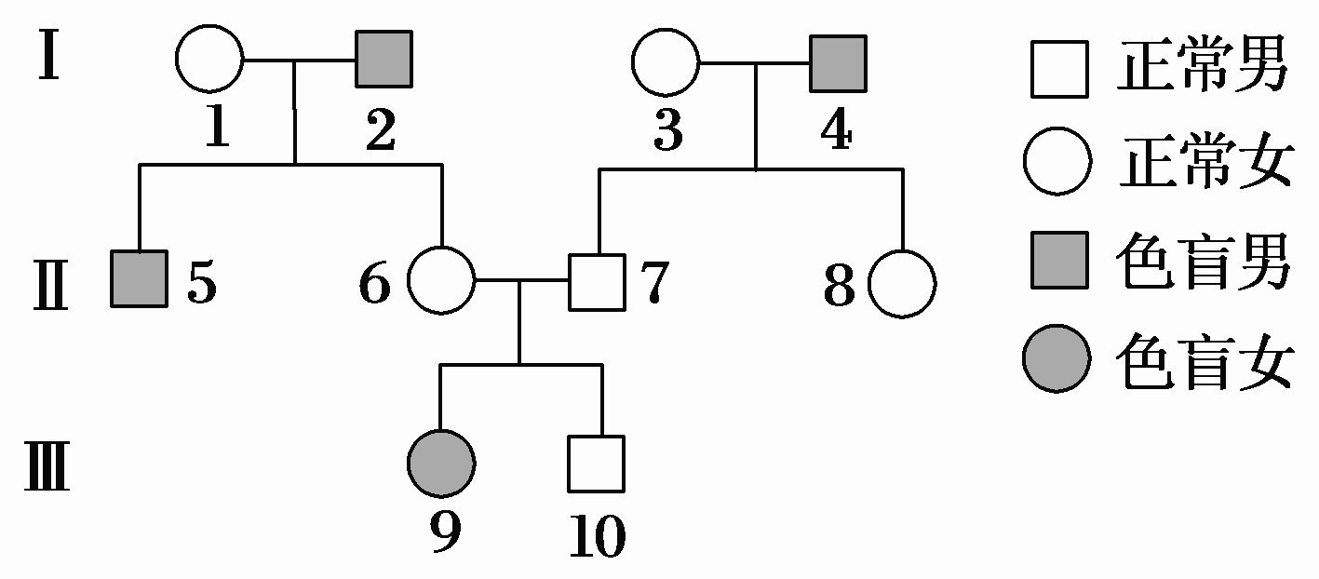

A．Ⅰ₁ B．Ⅰ₂
C．Ⅰ₃ D．Ⅰ₄
解析：本题考查染色体变异、X染色体上基因的遗传规律，是一道中等难度的题目。女性患者Ⅲ₉的性染色体只有一条X染色体，则这条染色体只能来自Ⅱ₆，否则7号就患红绿色盲，又由于Ⅰ₂号X染色体上的色盲基因一定传给Ⅱ₆，故选B。
答案：B
5．(2011·山东临沂质检)灰兔和白兔杂交，F₁全是灰兔，F₁雌雄个体相互交配，F₂中有灰兔、黑兔和白兔，比例为9:3:4，则( )
A．家兔的毛色受一对等位基因控制
B．F₂灰兔中能稳定遗传的个体占1/16
C．F₂灰兔基因型有4种，能产生4种比例相等的配子
D．F₂中黑兔与白兔交配，后代出现白兔的概率是1/3
解析：9:3:4实质上是9:3:3:1的变式，所以家兔毛色受两对独立遗传的等位基因控制；灰兔(A_B_)占所有子代的9/16，AABB占所有子代的1/16，所以灰兔中能稳定遗传的个体占1/9，F₂灰兔基因型有(1/9AABB、2/9AABb、2/9AaBB、4/9AaBb)4种，可产生的AB配子占1/9＋2/9×1/2＋2/9×1/2＋4/9×1/4＝4/9，同理可算出Ab和aB配子各占2/9；ab配子占1/9。若A_bb表现黑色(AAbb:Aabb＝1:2)，则和aa_ _杂交，后代出现aa_ _的概率为1/2×2/3＝1/3。
答案：D
6．(2011·山东济宁一模理综)雕鸮(鹰类)的下列性状分别由位于两对常染色体上的两对等位基因控制，其中有一对基因具有显性纯合致死效应(显性纯合子在胚胎期死亡)。已知绿色条纹雕鸮与黄色无纹雕鸮交配，F₁为绿色无纹和黄色无纹，比例为1:1。当F₁的绿色无纹雕鸮彼此交配时，其后代(F₂)表现型及比例均为绿色无纹:黄色无纹:绿色条纹:黄色条纹＝6:3:2:1，下列有关说法错误的是( )
A．F₁中的黄色无纹个体测交后代比例为1:1:1:1
B．F₁中的绿色无纹个体都是双杂合子
C．显性性状分别是绿色、无纹
D．F₂中致死的个体所占的比例为1/4
解析：分析F₂表现型绿色:黄色＝2:1，无纹:条纹＝3:1，所以绿色和无纹为显性且控制绿色的基因纯合致死。F₁中的黄色无纹个体测交后代比例应当为黄色无纹:黄色有纹＝1:1。
答案：A
7．(2011·浙江宁波八校联考)某植物的花色由两对等位基因控制，且两对等位基因独立遗传，纯合的蓝色品种与纯合的紫色品种杂交，F₁为蓝色，F₁自交，F₂为1紫:6红:9蓝。若将F₂中的红色植株的花粉两两融合，培养出的融合植株基因型种类数是( )
A．6 B．3
C．2 D．4
解析：设两对等位基因分别用A和a、B和b表示，根据题意可知，纯合的蓝色品种与纯合的紫色品种杂交，F₁为蓝色，所以蓝色(A_B_)为双显性个体，紫色(aabb)为双隐性个体，红色(A_bb、aaB_)是单显性个体，所以F₂中红色个体产生的花粉有3种：Ab、aB、ab，若将它们融合会出现6种基因型：AAbb、aaBB、aabb、AaBb、Aabb、aaBb。
答案：A
8．(2011·浙江嵊州一模)香豌豆的花色有紫花和白花两种。显性基因C和P同时存在时开紫花。两个纯合白花品种杂交，F₁开紫花；F₁自交，F₂的性状分离比为紫花:白花＝9:7。下列分析错误的是( )
A．两个白花亲本的基因型为CCpp与ccPP
B．F₁测交结果紫花与白花的比例为1:1
C．F₂紫花中纯合子的比例为1/9
D．F₂中白花的基因型有5种
解析：9:7实质为9:3:3:1的变式，即双杂合子自交子代性状分离比为9/16C_P_: (3/16C_pp＋3/16ccP_＋1/16ccpp)＝9:7。所以F₁测交结果紫花与白花的比例为1: (1＋1＋1)＝1:3。
答案：B
9．(2011·海南琼海一模)已知一批豌豆种子中胚的基因型为BB和Bb的种子数之比为2:1，将这批种子种下去，自然状态下(假设结实率相同)其子一代中胚的基因型为BB、Bb、bb的种子数之比为( )
A．3:2:1 B．4:4:1
C．9:2:1 D．1:2:1
解析：基因型为BB的种子子一代全为BB，基因型为Bb的种子子一代基因型有3种：BB、Bb、bb，且比例应为1:2:1，据题干BB:Bb＝2:1，则BB的总数占＋×＝，Bb的总数占×＝，bb的总数占×＝，则基因型为BB、Bb、bb的种子数之比为9:2:1。
答案：C
10．(2011·苏北四市联考二)紫色企鹅的羽毛颜色是由复等位基因决定的：P^{d}深紫色、P^{m}中紫色、P^{l}浅紫色、P^{vl}很浅紫色(近于白色)。其显隐性关系是：P^{d}>P^{m}>P^{l}>P^{vl}(前者对后者为完全显性)。若有浅紫色企鹅(P^{l}P^{vl})与深紫色企鹅交配，则后代小企鹅的羽毛颜色和比例可能是( )
A．1中紫色:1浅紫色
B．2深紫色:1中紫色:1浅紫色
C．1深紫色:1中紫色
D．1深紫色:1中紫色:1浅紫色:1很浅紫色
解析：深紫色个体的基因型为P^{d}P^{d}时，子代全为深紫色；深紫色个体的基因型为P^{d}P^{m}时，子代的性状分离比为1深紫色:1中紫色；深紫色个体的基因型为P^{d}P^{l}时，子代的性状分离比为1深紫色:1浅紫色；深紫色个体的基因型为P^{d}P^{vl}时，子代的性状分离比为2深紫色:1浅紫色:1很浅紫色。
答案：C
11．(2011·南昌一模)已知果蝇红眼对白眼完全显性，控制基因位于X染色体的Ⅰ区段；刚毛对截毛完全显性，控制基因位于X和Y的Ⅱ区段上。两种突变型都是隐性性状。下列分析正确的是( )
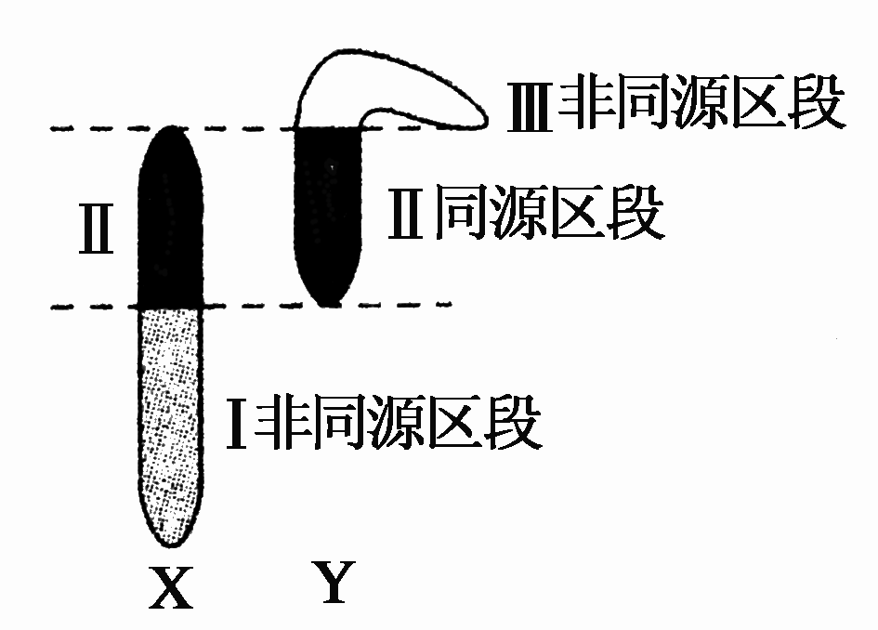
A．若纯种野生型雌果蝇与突变型雄果蝇杂交，则F₁中会出现截毛
B．若纯种野生型雌果蝇与突变型雄果蝇杂交，则F₁中会出现白眼
C．若纯种野生型雄果蝇与突变型雌果蝇杂交，则F₁中不会出现截毛
D．若纯种野生型雄果蝇与突变型雌果蝇杂交，则F₁中不会出现白眼
解析：纯种野生型雌果蝇与突变型雄果蝇杂交，因为雌果蝇两条X染色体上均为显性基因，所以F₁不论雌雄均为野生型，即F₁全为刚毛和红眼。纯种野生型雄果蝇与突变型雌果蝇杂交，因为雄果蝇X和Y染色体上均含刚毛基因，所以F₁中不会出现截毛，但是Y染色体上不含红眼基因，所以纯种野生型雄果蝇与突变型雌果蝇杂交，F₁中会出现白眼。
答案：C
12．(2011·辽宁大连一模)果蝇中，正常翅(A)对短翅(a)为显性，此对等位基因位于常染色体上；红眼(B)对白眼(b)为显性，此对等位基因位于X染色体上。现有一只纯合红眼短翅的雌果蝇和一只纯合白眼正常翅雄果蝇杂交，你认为杂交结果正确的是( )
A．F₁中雌雄不都是红眼正常翅
B．F₂雄果蝇的红眼基因来自F₁的父方
C．F₂雄果蝇中纯合子与杂合子的比例相等
D．F₂雌果蝇中正常翅个体与短翅个体的数目相等
解析：纯合红眼短翅雌果蝇(基因型为aaX^{B}X^{B})×纯合白眼正常翅雄果蝇(基因型为AAX^{b}Y)→F₁的基因型、表现型分别为AaX^{B}X^{b}正常翅红眼雌果蝇，AaX^{B}Y正常翅红眼雄果蝇；F₂雄果蝇的红眼基因来自F₁的母方；F₁杂交后代，F₂的基因型为1AAX^{B}X^{B,}2AaX^{B}X^{B,} 1aaX^{B}X^{B,}1AAX^{B}X^{b,}2AaX^{B}X^{b,}1aaX^{B}X^{b}，1AAX^{B}Y, 2AaX^{B}Y,1aaX^{B}Y, 1AAX^{b}Y, 2AaX^{b}Y,1aaX^{b}Y，所以C项正确，F₂雌果蝇中正常翅个体与短翅个体的数目比例是3:1。
答案：C
二、简答题(共40分)
13．(12分)(2011·福建)二倍体结球甘蓝的紫色叶对绿色叶为显性，控制该相对性状的两对等位基因(A、a和B、b)分别位于3号和8号染色体上。下表是纯合甘蓝杂交实验的统计数据：
亲本组合 | F₁株数 |  | F₂株数
亲本组合 | 紫色叶 | 绿色叶 | 紫色叶 | 绿色叶
①紫色叶×绿色叶 | 121 | 0 | 451 | 30
②紫色叶×绿色叶 | 89 | 0 | 242 | 81
请回答：
(1)结球甘蓝叶色性状的遗传遵循________定律。
(2)表中组合①的两个亲本基因型为________，理论上组合①的F₂紫色叶植株中，纯合子所占的比例为________。
(3)表中组合②的亲本中，紫色叶植株的基因型为________。若组合②的F₁与绿色叶甘蓝杂交，理论上后代的表现型及比例为________。
(4)请用竖线(|)表示相关染色体，用点(·)表示相关基因位置，在右图圆圈中画出组合①的F₁体细胞的基因型示意图。
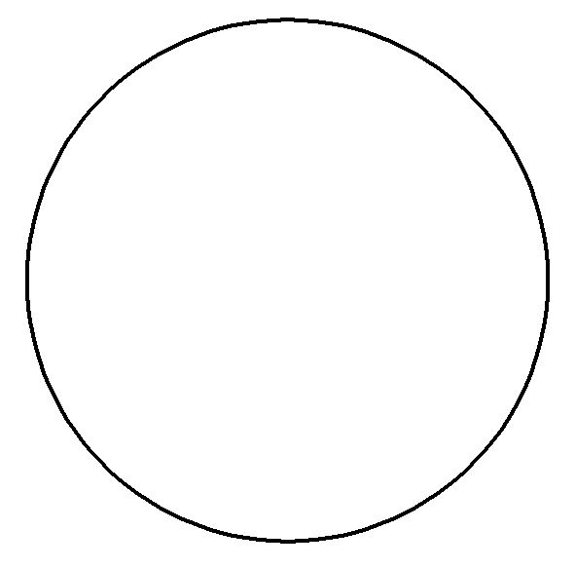
解析：(1)已知一对相对性状是由两对等位基因控制的，且这两对等位基因分别位于两对同源染色体上，故此性状遗传遵循基因的自由组合定律，表格中的数据比例也相符。(2)组合①的F₂中紫色绿色约为15:1，故F₁含有两对等位基因，F₂中基因型为aabb的植株的叶片表现为绿色，A_B_、A_bb、aaB_的植株都表现为紫色。组合①的紫色和绿色亲本基因型为AABB和aabb，F₂中15份紫色叶植株中有3份为纯合子，即1AABB、1AAbb、1aaBB，故F₂的紫色叶植株中，纯合子所占的比例为1/5。(3)由组合②的F₂中分离比约为3:1，推知F₁中只含1对等位基因，故亲本中紫色叶植株的基因型为AAbb(或aaBB)，F₁植株的基因型为Aabb(或aaBb)，与基因型为aabb的绿色叶植株杂交后，后代的表现型为紫色:绿色＝1:1。(4)把握住组合①的F₁中含两对等位基因，且位于不同对的同源染色体上，即可画出示意图。
答案：(1)自由组合 (2)AABB、aabb 1/5
(3)AAbb(或aaBB) 紫色叶:绿色叶＝1:1
(4)
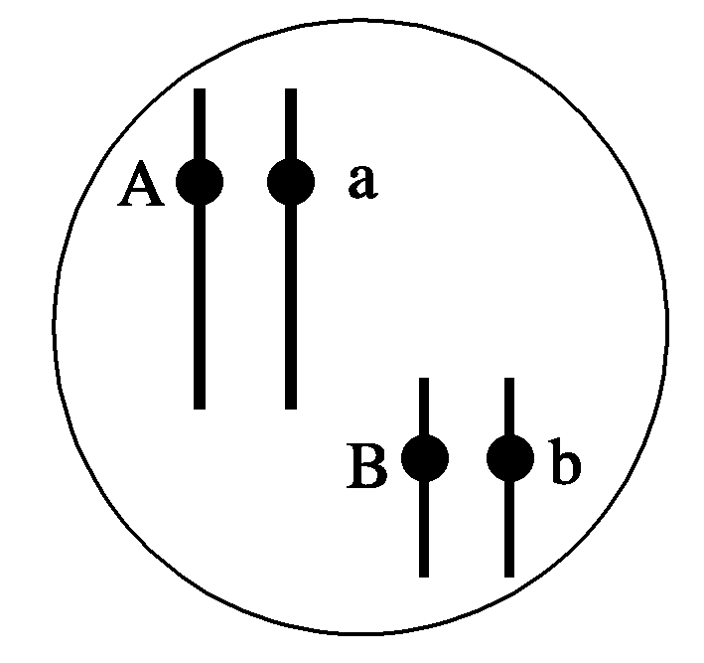
14．(14分)(2011·安徽)雄家蚕的性染色体为ZZ，雌家蚕为ZW。已知幼蚕体色正常基因(T)与油质透明基因(t)是位于Z染色体上的一对等位基因，结天然绿色茧基因(G)与白色茧基因(g)是位于常染色体上的一对等位基因，T对t，G对g为显性。
(1)现有一杂交组合：ggZ^{T}Z^{T}×GGZ^{t}W，F₁中结天然绿色茧的雄性个体所占比例为________，F₂中幼蚕体色油质透明且结天然绿色茧的雌性个体所占比例为________。
(2)雄蚕产丝多，天然绿色蚕丝销路好。现有下列基因型的雌、雄亲本：GGZ^{t}W、GgZ^{t}W、ggZ^{t}W、GGZ^{T}W、GGZ^{T}Z^{t}、ggZ^{T}Z^{t}、ggZ^{t}Z^{t}、GgZ^{t}Z^{t}，请设计一个杂交组合，利用幼蚕体色油质透明易区别的特点，从F₁中选择结天然绿色茧的雄蚕用于生产(用遗传图解和必要的文字表述)。
解析：本题考查ZW型性别决定方式。(1)通过计算可知后代F₁有GgZ^{T}Z^{t}和GgZ^{T}W两种基因型，F₁中结天然绿色茧的雄性个体所占比例为1/2，F₂中幼蚕体色油质透明的雌性个体所占比例为1/4，结天然绿色茧的个体所占比例为3/4，因此F₂中幼蚕体色油质透明且结天然绿色茧的雌性个体所占比例为1/4×3/4＝3/16。(2)由于幼蚕无法立即体现将来蚕茧颜色，因此要通过杂交实验间接辨别。后代个体不能全为体色正常或全为油质透明，且可通过F₁体色性状判断性别，由此判定亲本的性染色体组成为Z^{t}Z^{t}、Z^{T}W，此组合符合后代雌性幼蚕个体体色全为油质透明，雄性幼蚕个体全为体色正常的要求。进而用排除法确定雄性亲本基因型为ggZ^{t}Z^{t}或GgZ^{t}Z^{t}，雌性亲本基因型为GGZ^{T}W。
答案：(1)1/2 3/16
(2) P：基因型 ♂ ggZ^{t}Z^{t} × GGZ^{T}W ♀
↓
F₁：基因型 GgZ^{T}Z^{t} GgZ^{t}W
从孵化出的F₁幼蚕中，淘汰体色油质透明的雌家蚕，保留体色正常的雄家蚕用于生产。
或
P：基因型 ♂ GgZ^{t}Z^{t} × GGZ^{T}W ♀
↓
F₁：基因型 GGZ^{T}Z^{t} GGZ^{t}W GgZ^{t}W
从孵化出的F₁幼蚕中，淘汰体色油质透明的雌家蚕，保留体色正常的雄家蚕用于生产。
15．(14分)(2011·大纲全国理综)人类中非秃顶和秃顶受常染色体上的等位基因(B、b)控制，其中男性只有基因型为BB时才表现为非秃顶，而女性只有基因型为bb时才表现为秃顶。控制褐色眼(D)和蓝色眼(d)的基因也位于常染色体上，其表现型不受性别影响。这两对等位基因独立遗传。
回答问题：
(1)非秃顶男性与非秃顶女性结婚，子代所有可能的表现型为________。
(2)非秃顶男性与秃顶女性结婚，子代所有可能的表现型为________。
(3)一位其父亲为秃顶蓝色眼而本人为秃顶褐色眼的男性与一位非秃顶蓝色眼的女性结婚。这位男性的基因型为________或________，这位女性的基因型为________或________。若两人生育一个女儿，其所有可能的表现型为__________________。
解析：由题意可知，男性秃顶的基因型是Bb和bb，非秃顶的基因型是BB；女性秃顶的基因型是bb，非秃顶的基因型是BB和Bb；褐色眼的基因型是DD和Dd，蓝色眼的基因型是dd。(1)非秃顶男性(BB)和非秃顶女性(BB，Bb)结婚，子代的基因型可能是BB和Bb，儿子可能是非秃顶，也可能是秃顶，女儿都是非秃顶。 (2)非秃顶男性(BB)和秃顶女性(bb)结婚，子代的基因型是Bb，子代如果是男性，则一定是秃顶，如果是女性，则是非秃顶。 (3)因为父亲是秃顶蓝色眼(基因型为Bbdd或bbdd)，所以该秃顶褐色眼男性的基因型是BbDd或bbDd。 非秃顶蓝色眼女性的基因型是BBdd或Bbdd。 若两人生育一个女儿，则其所有可能的基因型是BBDd、BBdd、BbDd、Bbdd，bbDd、bbdd，所有可能的表现型是非秃顶褐色眼、非秃顶蓝色眼、秃顶褐色眼和秃顶蓝色眼。
答案：(1)女儿全部为非秃顶，儿子为秃顶或非秃顶
(2)女儿全部为非秃顶，儿子全部为秃顶
(3)BbDd bbDd Bbdd BBdd 非秃顶褐色眼、非秃顶蓝色眼、秃顶褐色眼和秃顶蓝色眼

